PC烘焙版V4.71.204.5406更新日志(2026.10.8)（客户版）

PC烘焙版V4.71.204.5406更新日志(2026.10.8)（客户版）

1. 预订单列表增加单据来源筛选和下发计调状态显示
场景/问题：预订单下发计调后，门店目前无法在预订单列表确认该预订单是否已经完成下发，需打开详情或依赖人工沟通，容易遗漏跟进。
功能说明：
- 筛选条件中增加【单据来源】筛选
- 增加【下发计调状态】列显示
- 自定义列增加【下发计调状态】设置
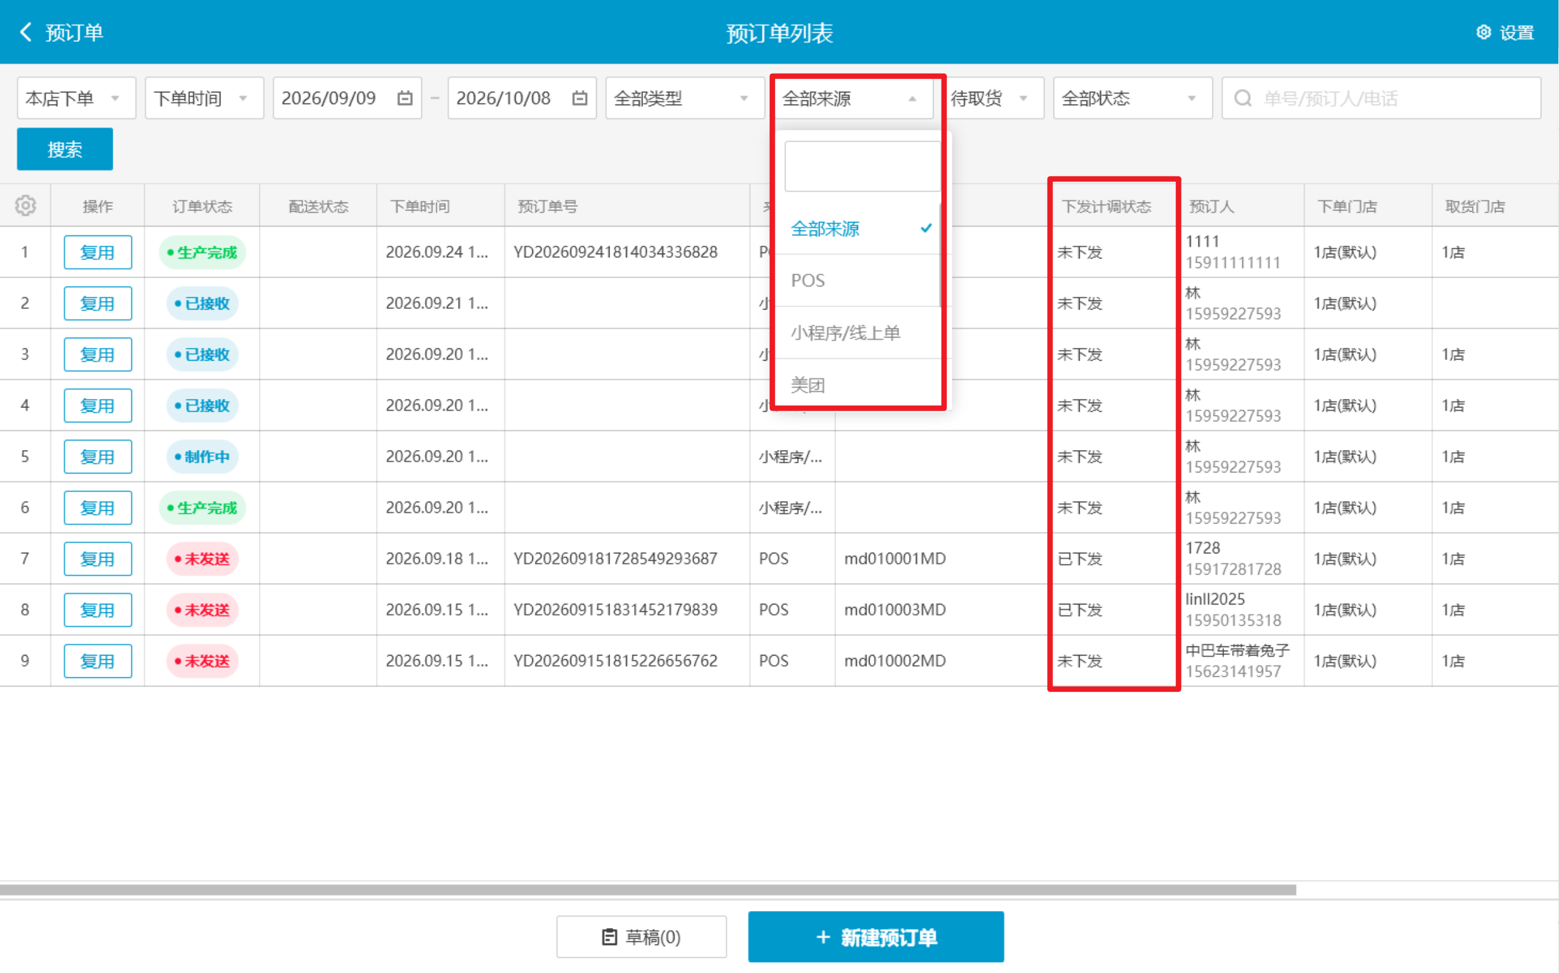

2. 预订单详情打开界面速度优化
场景/问题：预订单详情打开界面较慢
功能说明：已优化

3. 报损支持档口模式
场景/问题：当前报损功能只能按整个仓库操作，希望支持按档口（库区）报损
前置条件：云端-供应链-设置-供应链设置-开启【开启档口/库区管理】，同步至对应子账号
功能说明：
1）点击报损，支持选择档口进行报损操作
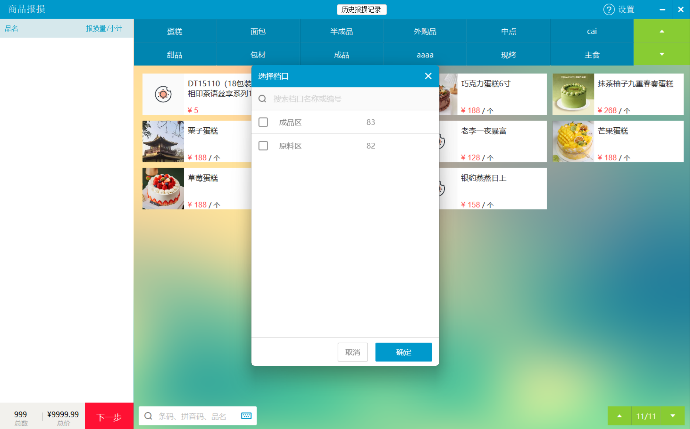
2）查看报损记录，报损记录列表和明细中显示对应档口数据
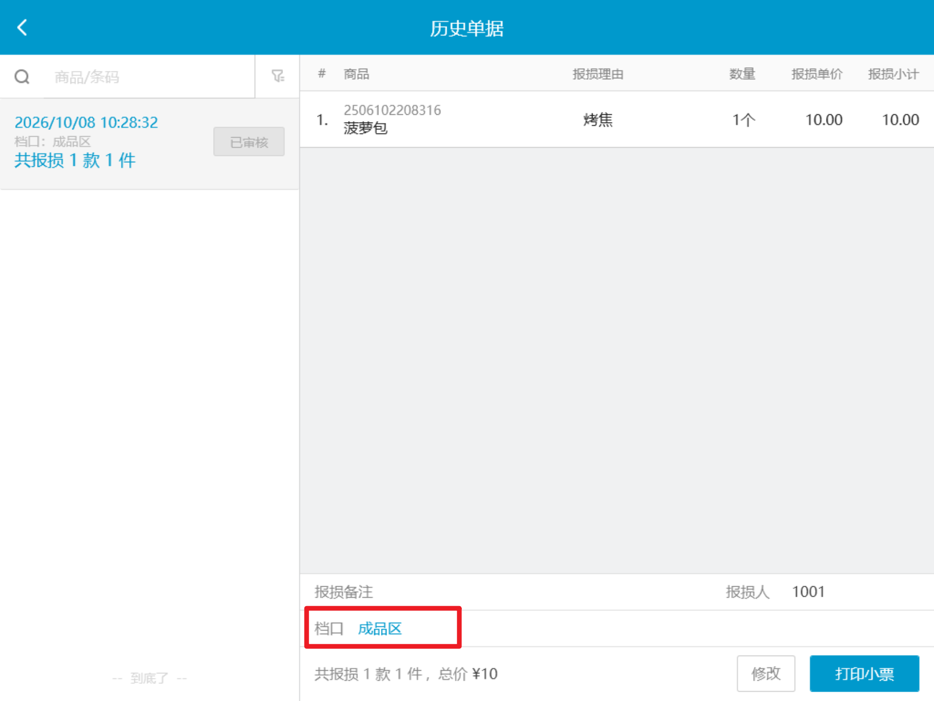
3）支持选择档口进行筛选报损单
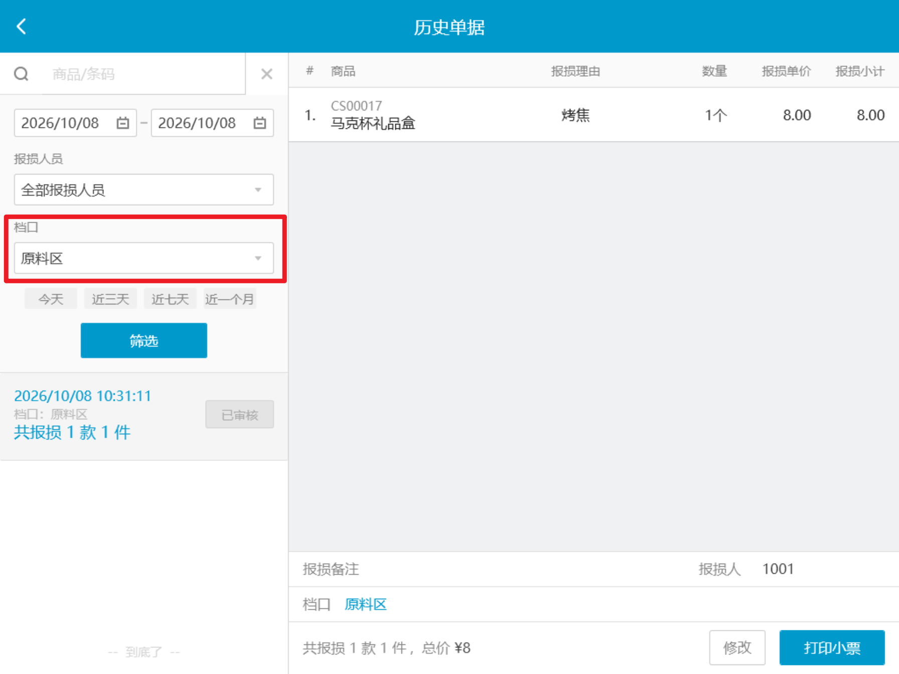
4）打印报损小票中不显示报损档口
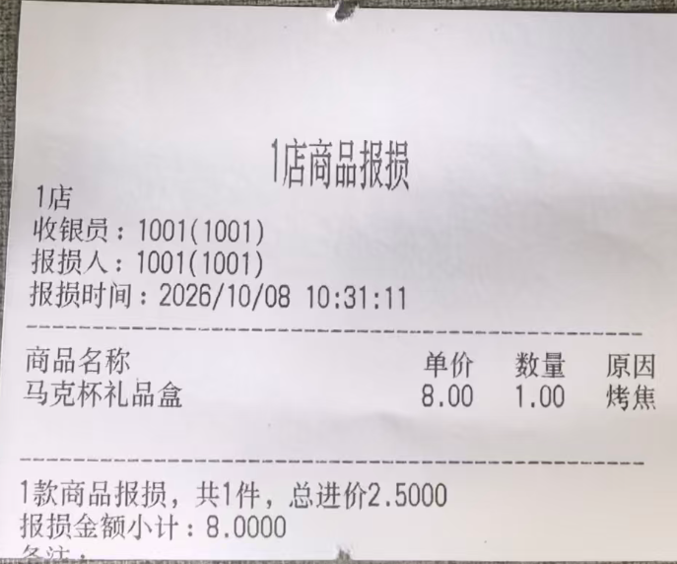
5）确认报损后【云端-供应链-商品库区库存变动明细】可查看变动记录
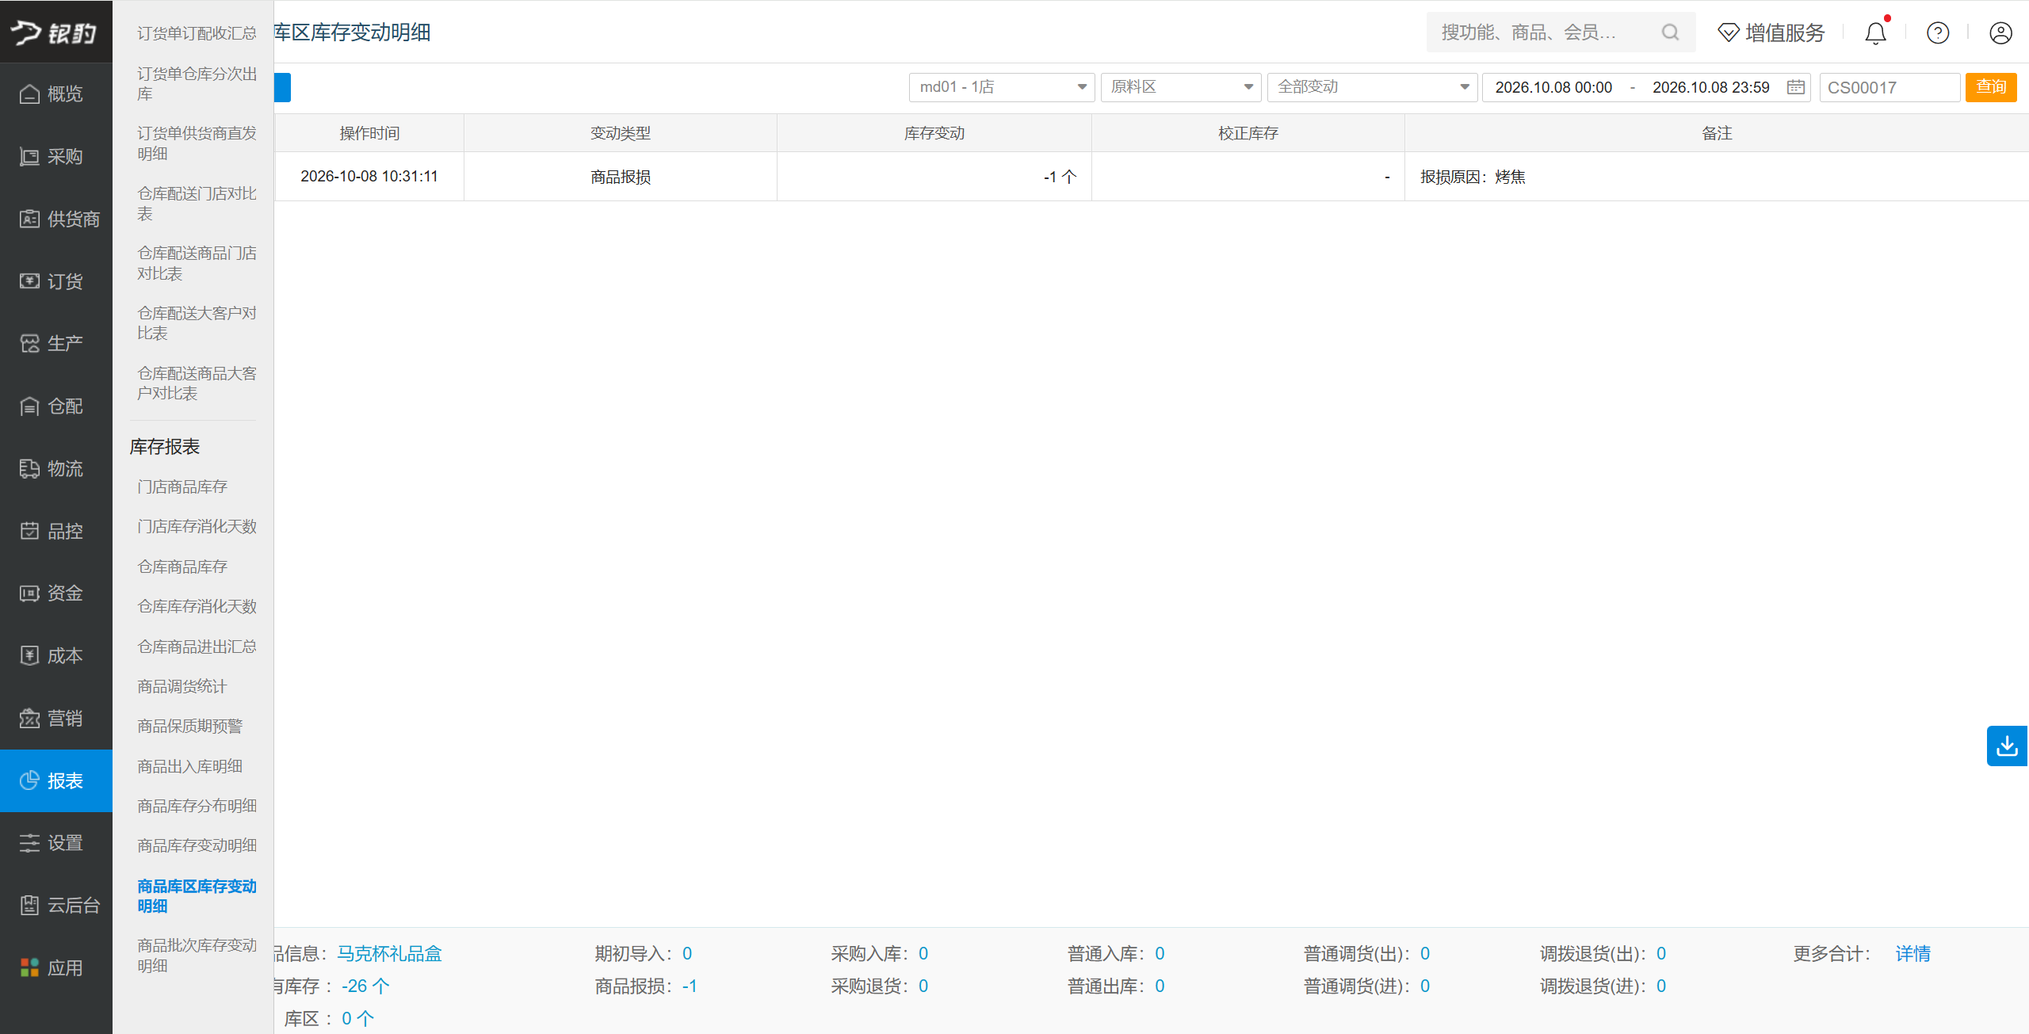

4. 券扫码下单支持默认核销数量
场景/问题：目前券扫码下单会默认加入最大可用数量，但有些门店会分次核销（即今天只会用一份），导致店员误操作核销了多份。
功能说明：
- 前置条件：开启【券扫码下单手动选择数量】&【设置券扫码下单默认张数】下拉选择【1张】
- 验证：多券一码时核销数量默认为1；
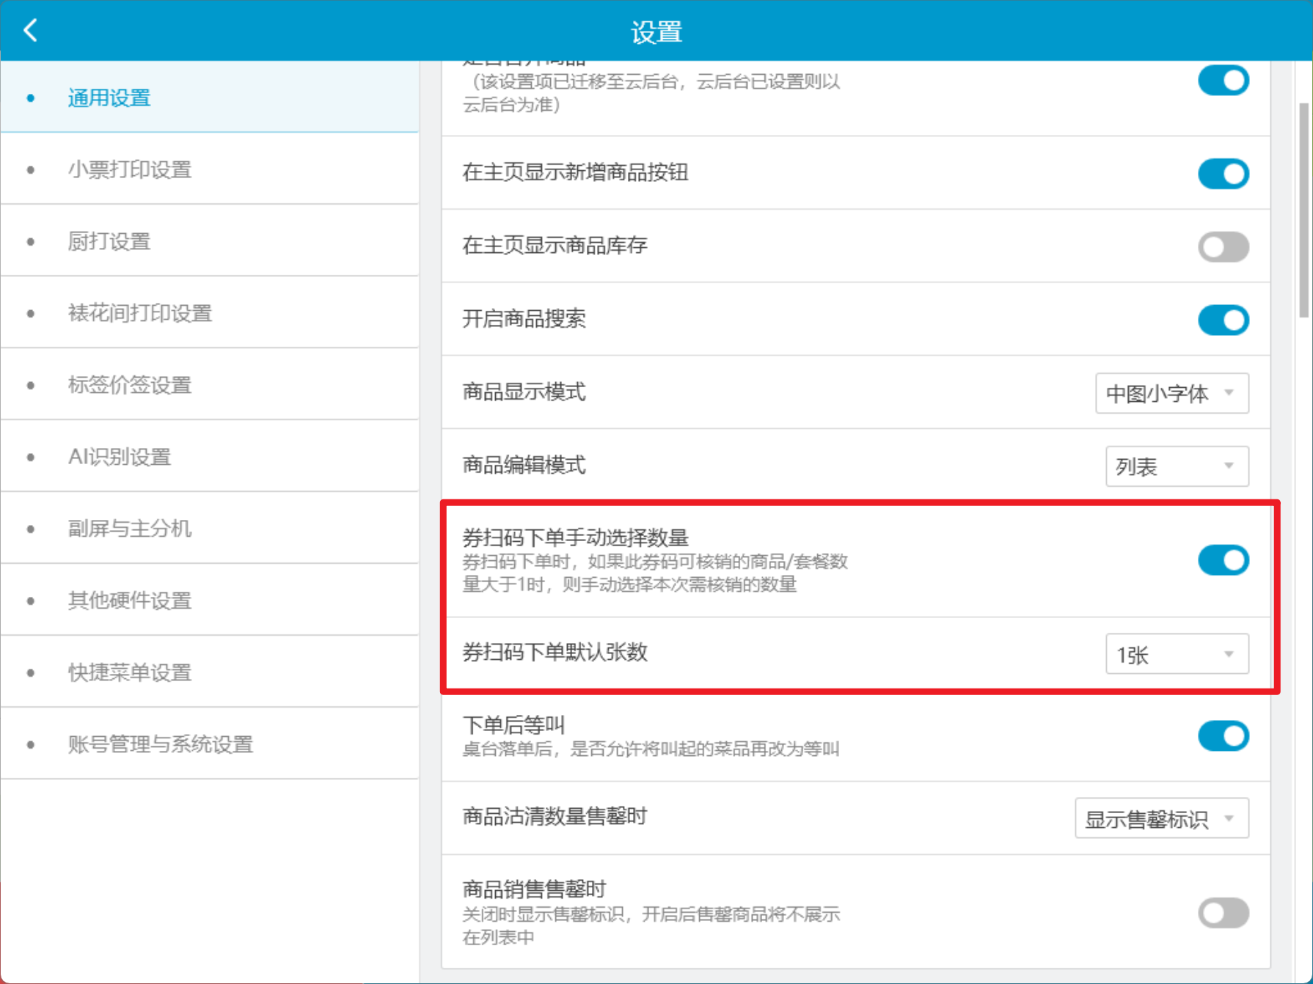
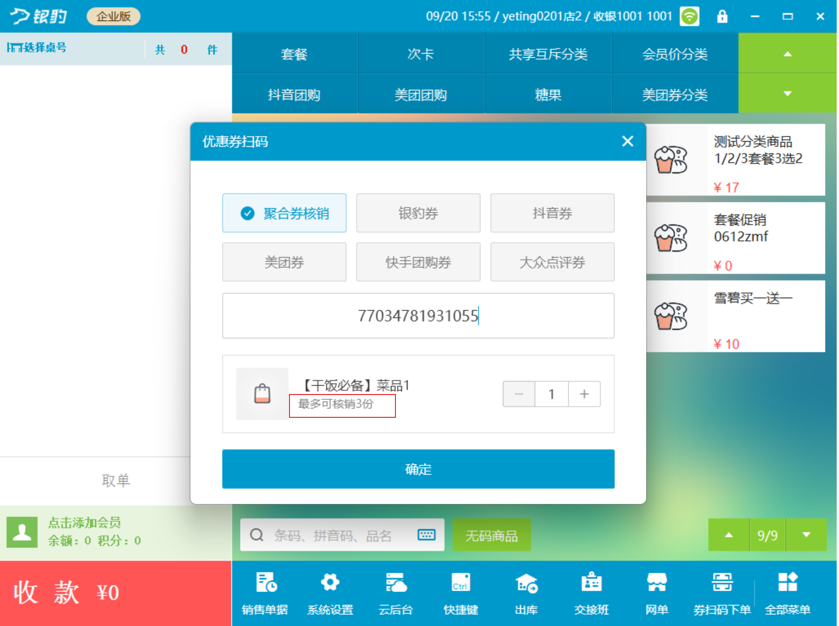

5. 对接YLE-J466MU-T02读卡器
场景/问题：YLE-J466MU-T02读卡器对接
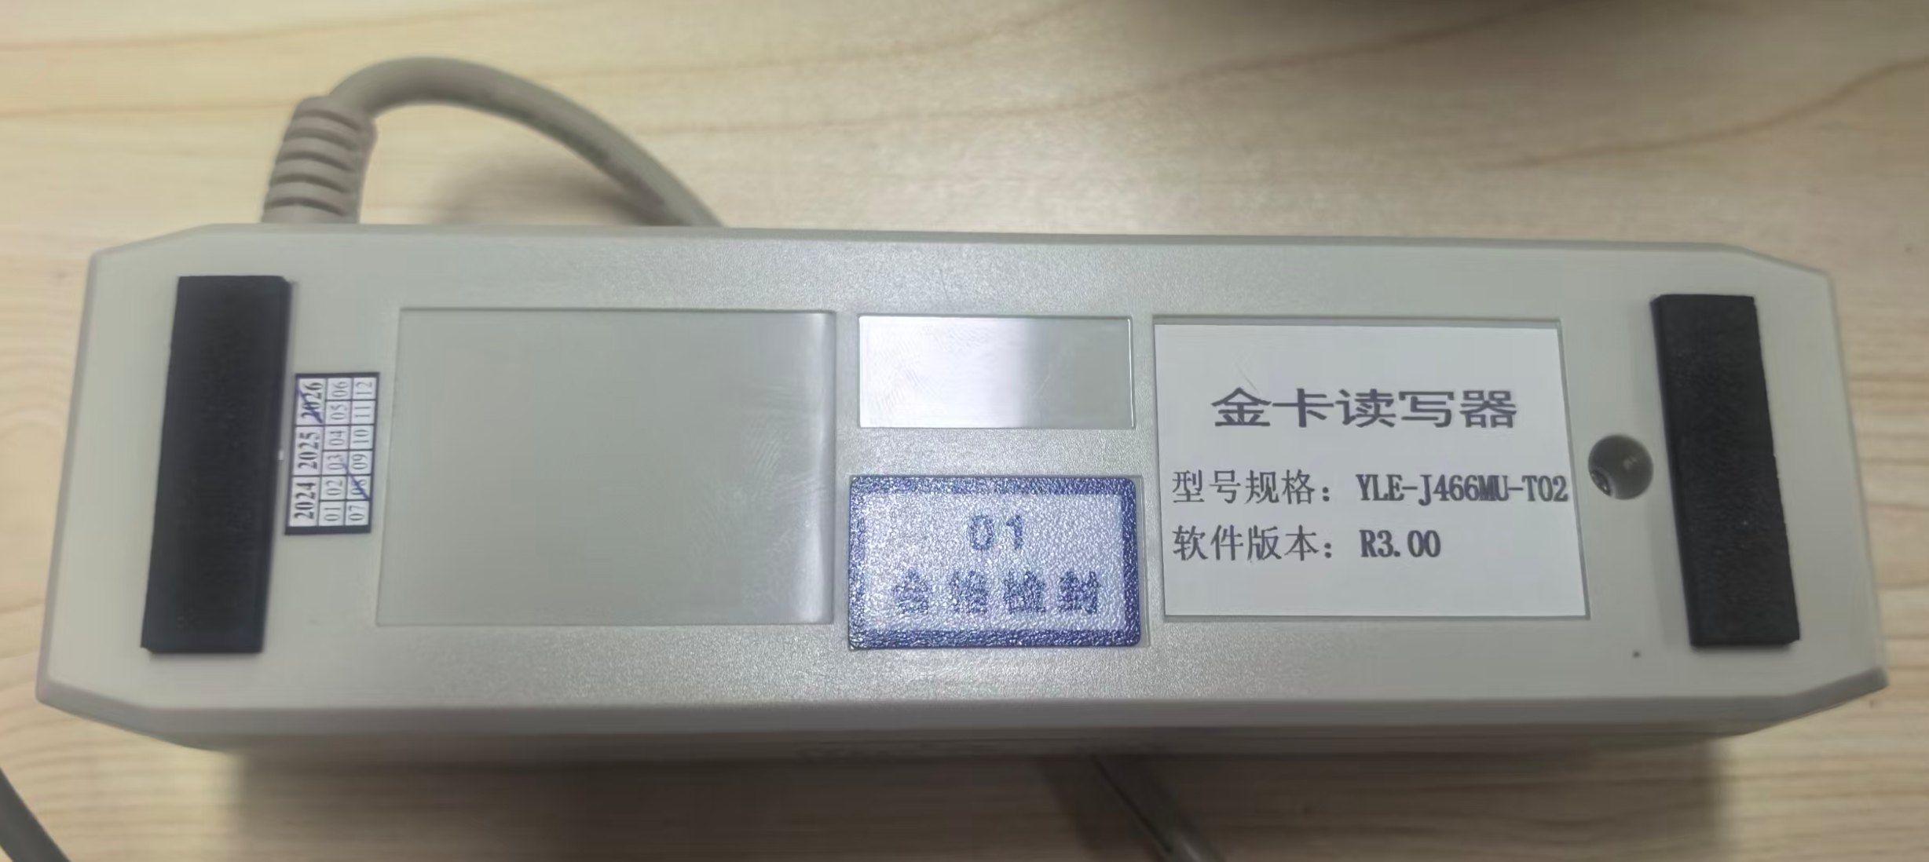
前置条件：读卡器已连接
功能说明：PC端-系统设置-其他硬件设置-读卡器，按以下截图进行配置
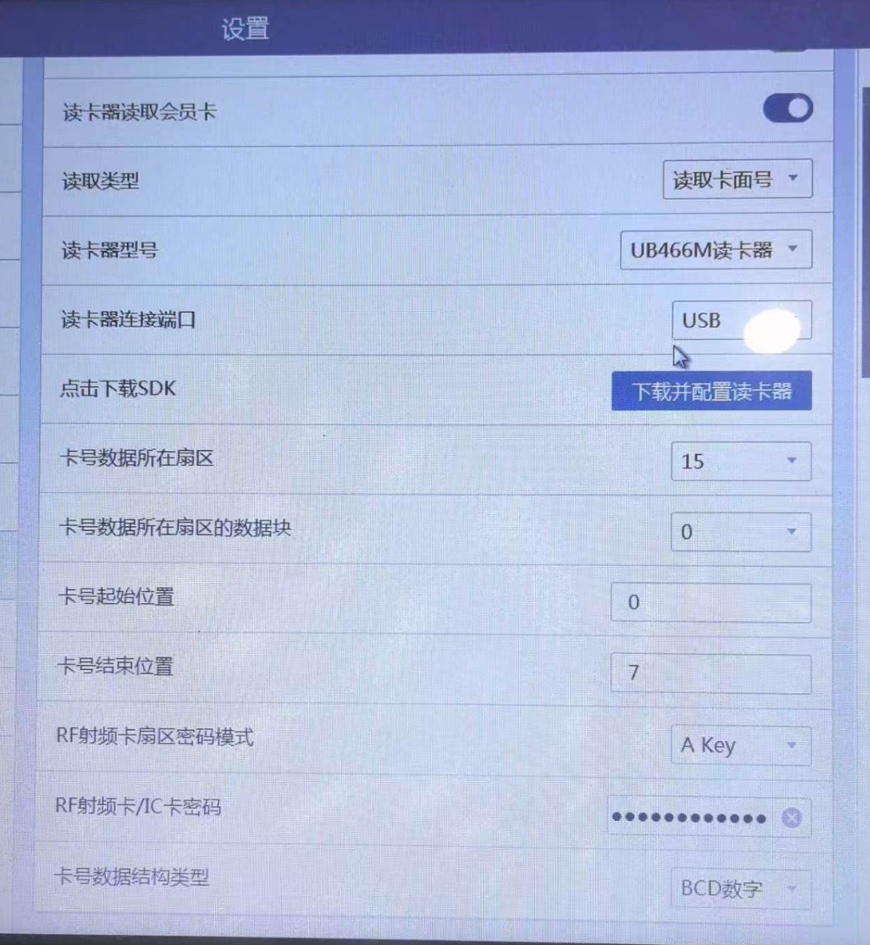

6. 卡对卡充值（关闭禁用原卡时）支持互充积分和优惠券
场景/问题：关闭【储值卡转移后禁用原卡】，卡对卡充值仅支持余额互充，积分和优惠券无法在会员之间互转；但运营场景需要把多张会员卡的积分和优惠券合并到一张卡继续使用，且要求原卡继续可用、不作废。
前置条件：
- 云端员工权限开启【卡对卡充值】
- 云端系统设置参数【储值卡转移后禁用原卡】进行设置
功能说明
1）关闭【储值卡转移后禁用原卡】：卡对卡充值时可以输入充值本金和充值赠送金，可选择积分、优惠券，转移后原卡可继续使用；
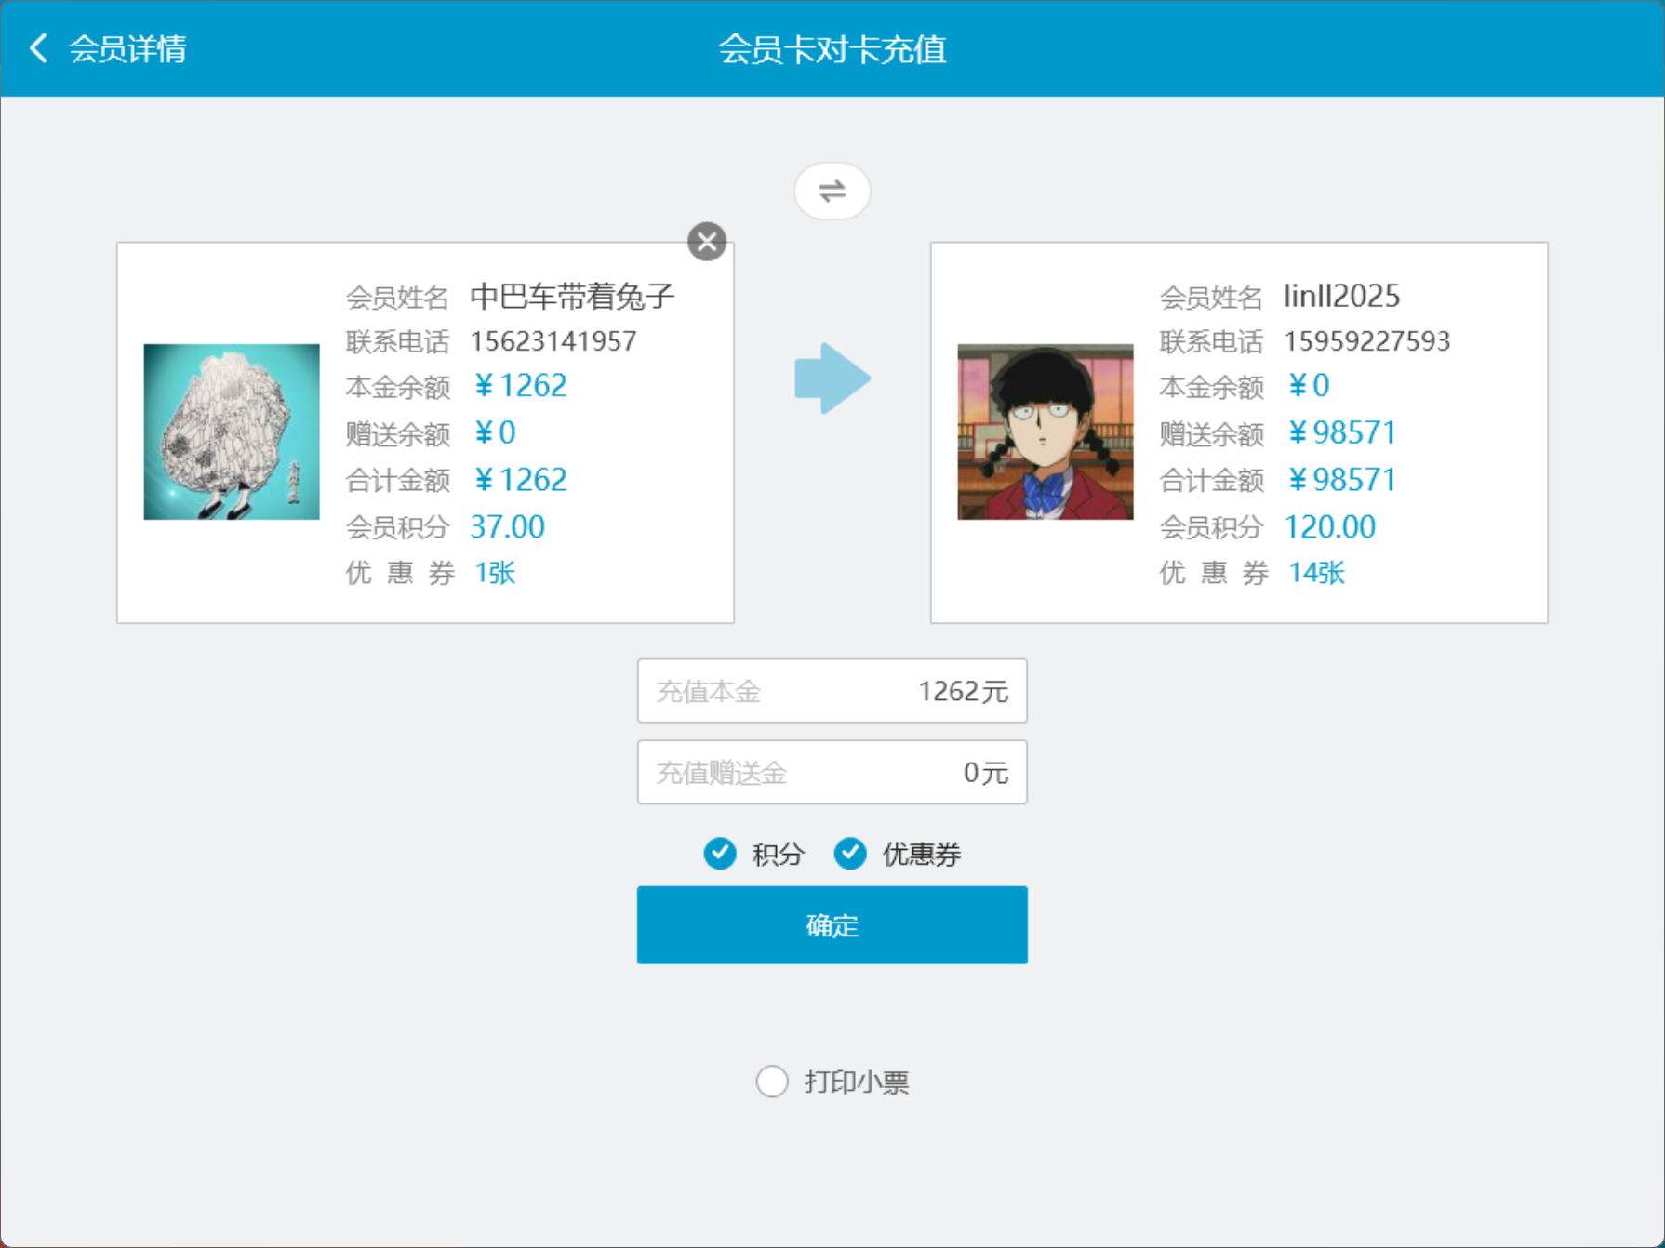
2）开启【储值卡转移后禁用原卡】：界面无法输入金额，默认将全部余额、积分、优惠券进行转移，转移后原卡禁止使用；
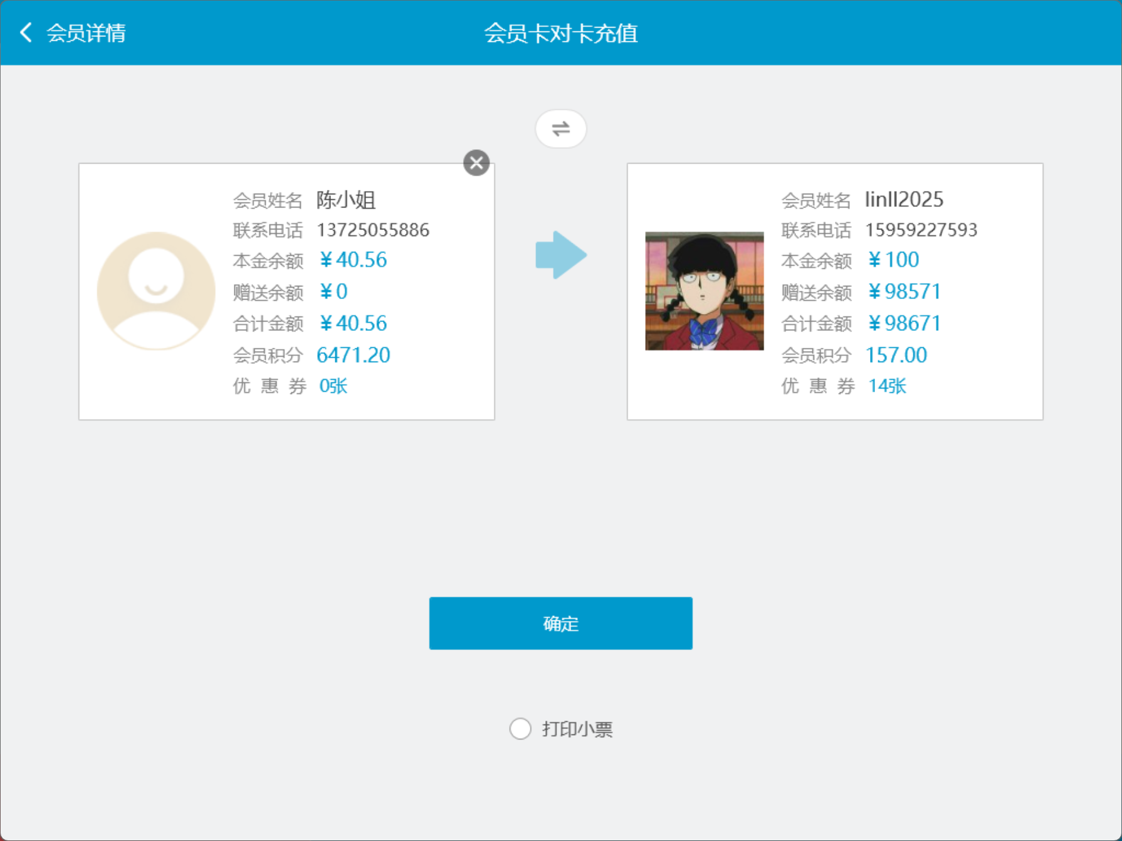

7. 功能菜单开放挂账还款入口
场景/问题：功能菜单缺少挂账还款入口
功能说明：已开放
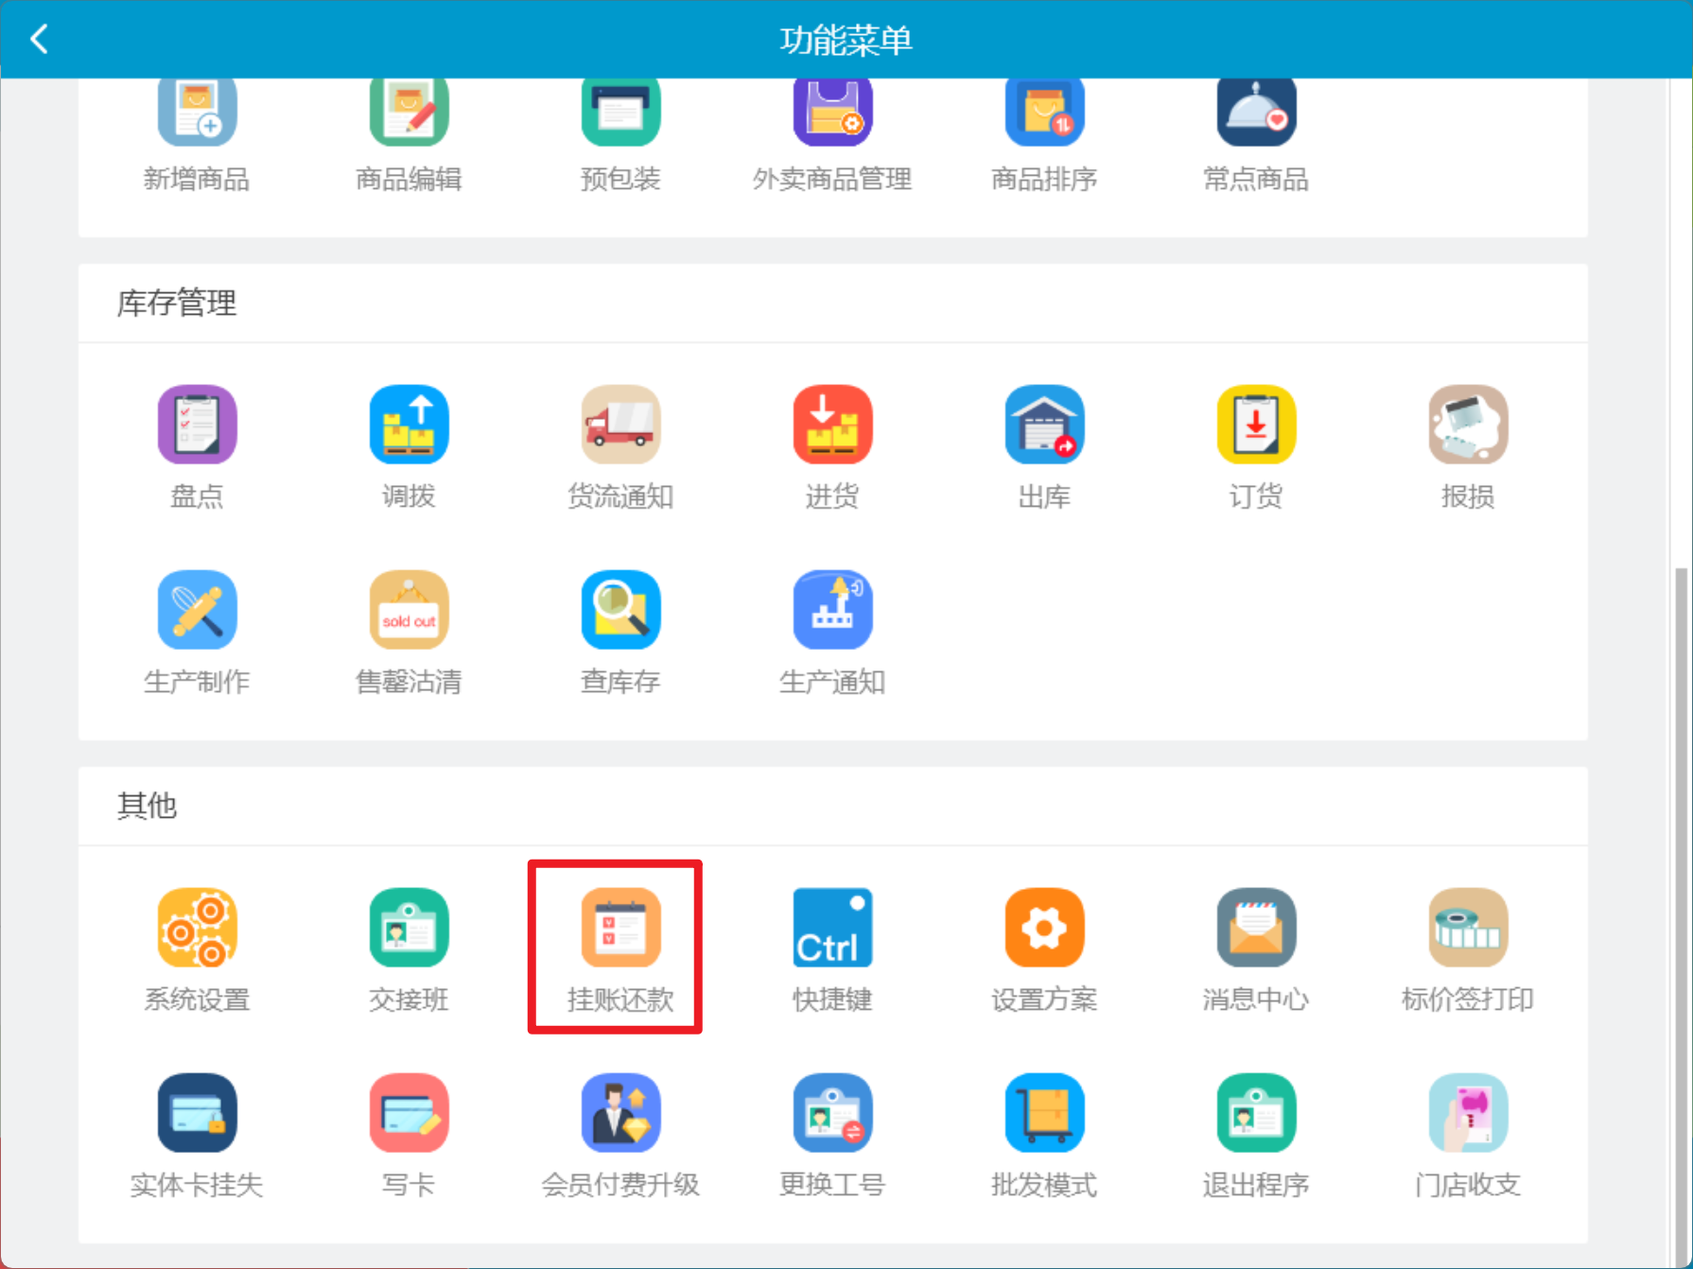

8. 新版交接班和日结小票，大类名称显示和打印，不受动态修改影响
场景/问题：产品在配置维护大类名称时，影响到了客户端大类名称的打印显示
功能说明：新版交接班和日结小票，大类名称显示和打印，不受动态修改影响

9. 新版交接班，大类模版支持自定义配置是否显示合计
场景/问题：打印合计项需要支持动态配置
前置条件：云端新版交接班小票模板，对应大类配置【是否合计】
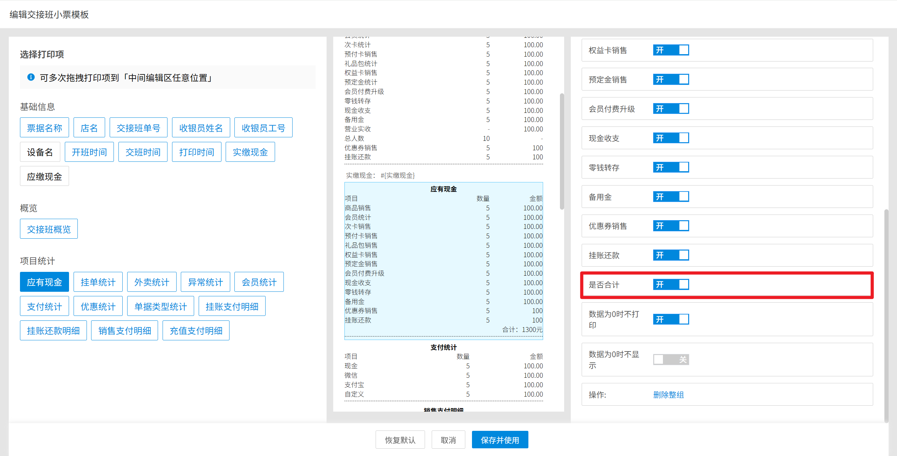
功能说明：目前客户端打印会多一个合计（未兼容）

10. 标签打印模板，整数小数点和小数之间新增间距
场景/问题：金额分段设置的参数 字体加粗 或者 选择粗体字体 打印的金额出现黏连问题
功能说明：标签打印模板整数小数点和小数之间新增间距

11. 标签打印模板，金额分段兼容云端对齐方式
场景/问题： 商品价签打印小数点和小数底部没有对齐
功能说明：支持小数点、小数段分别按 top（顶部对齐）或 bottom（底部对齐）与整数段对齐；
- 顶部对齐（Top）：所有元素的最高点在同一条水平线上。
- 底部对齐（Bottom）：所有元素的最低点在同一条水平线上。

12. 搭赠促销支持设置赠品选择策略
场景/问题：云端搭赠促销设置了固定搭赠，有很多个不同价位的搭赠套餐，但收银端没办法选择生效哪个搭赠，客户希望给顾客生效贵的，但系统会默认生效商家最优也就是最便宜的。
前置条件：云端-促销活动-搭赠促销，设置【赠品选择策略】（商家最优， 顾客最优）
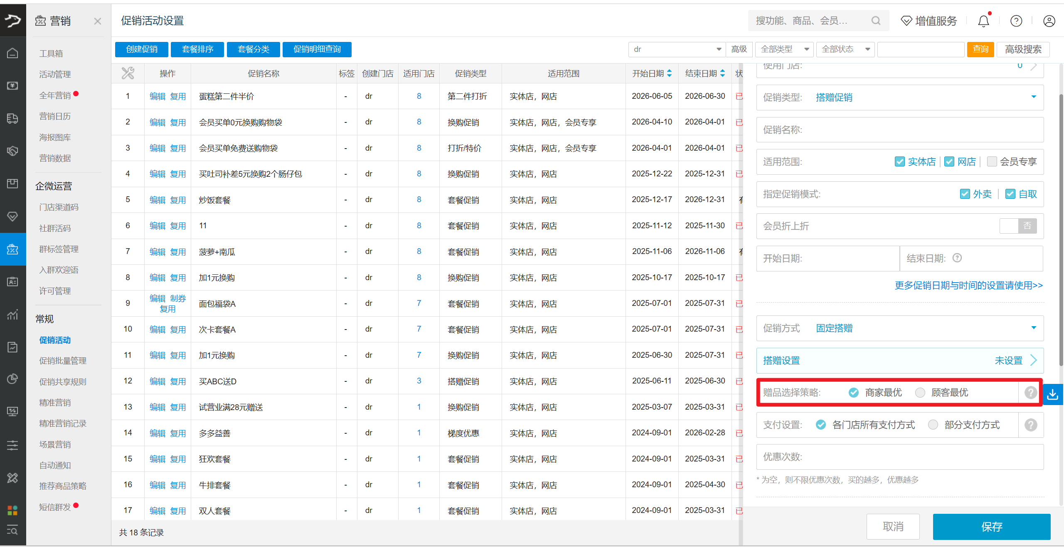
功能说明：
- 商家最优：优先选择优惠金额较低的商品作为赠品。
- 顾客最优：优先选择优惠金额较高的商品作为赠品。
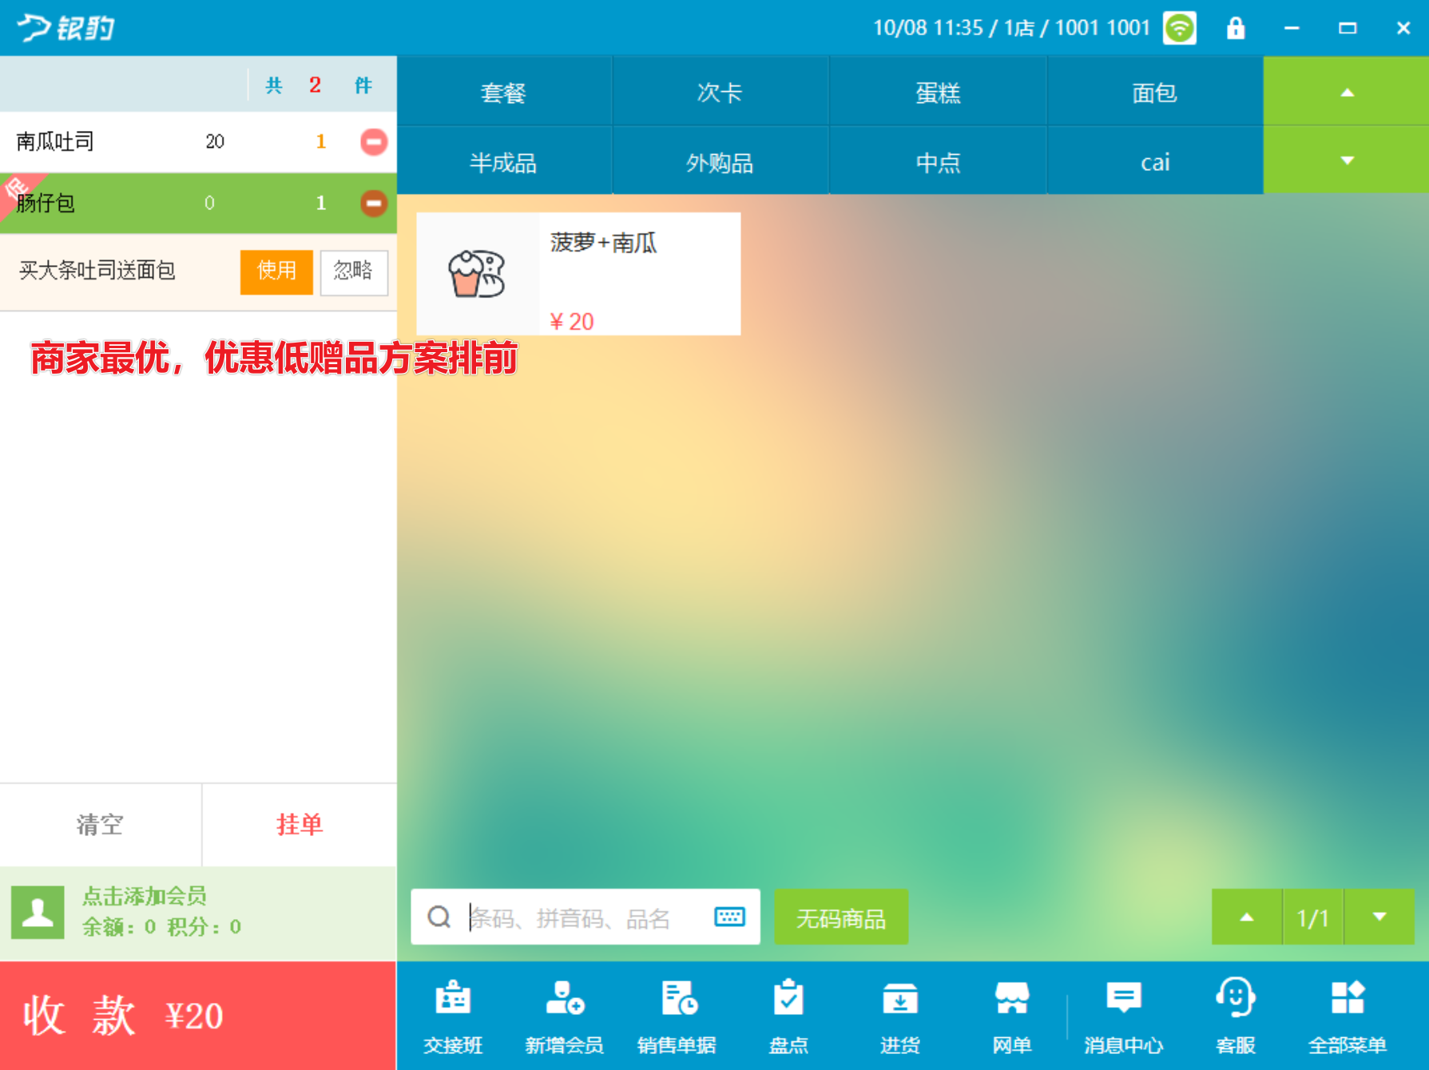
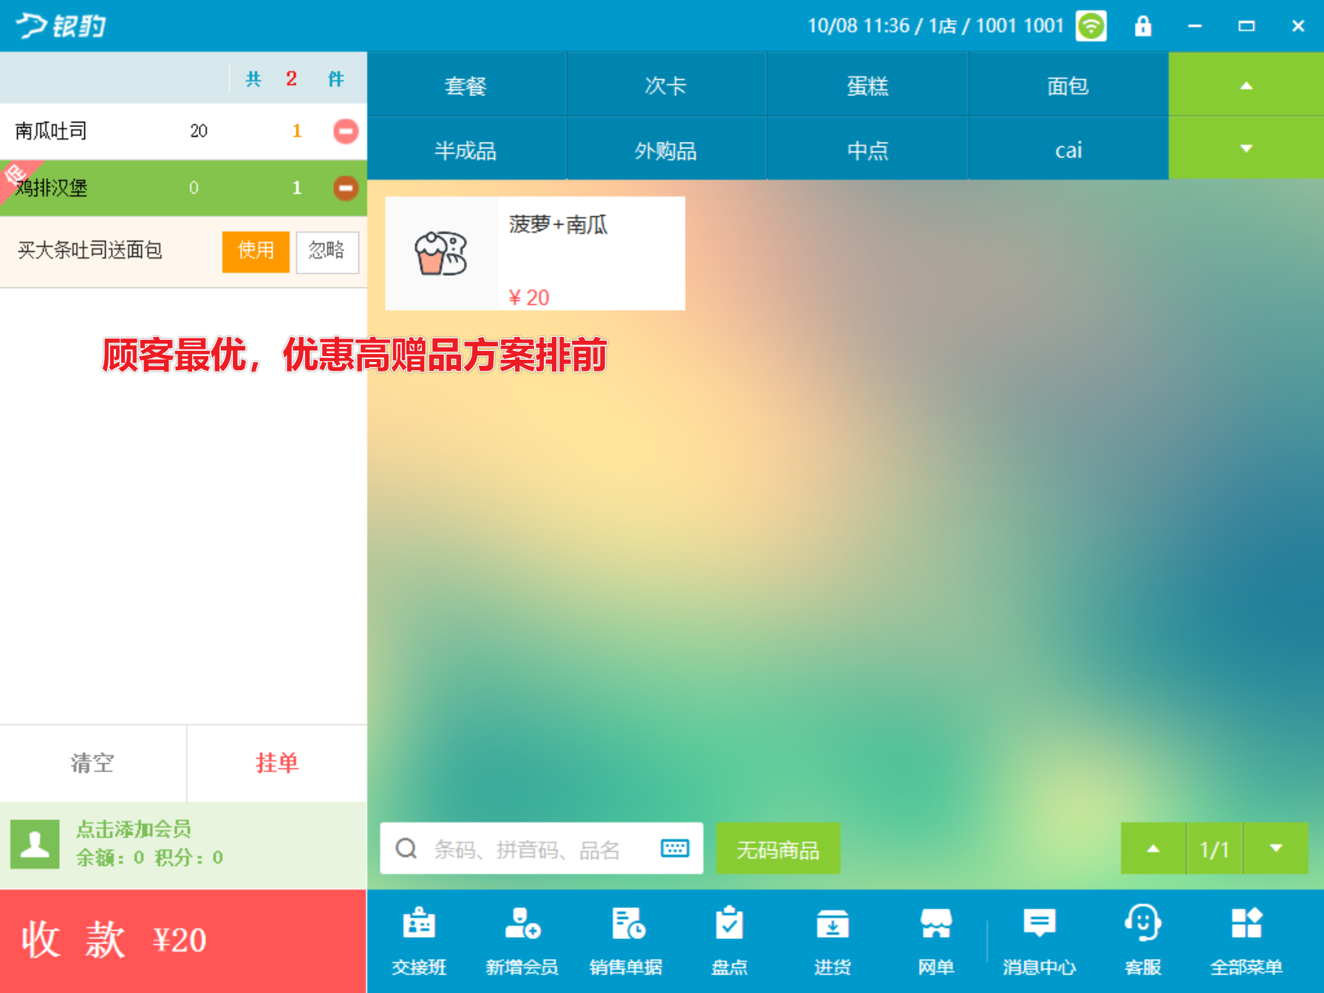

13. 支持接收批量操作库存通知，并自动同步更新商品库存及商品批次库存
场景/问题：库存同步优化方案
功能说明：支持接收批量操作库存通知，并自动同步更新商品库存及商品批次库存

14. 新版销售单据退货上传本地设备时间
场景/问题：新版销售单据的退货单是由接口生成，取得是服务器时间，导致我的店铺APP查看退货时间是国内时间
功能说明：新版销售单据退货上传本地设备时间
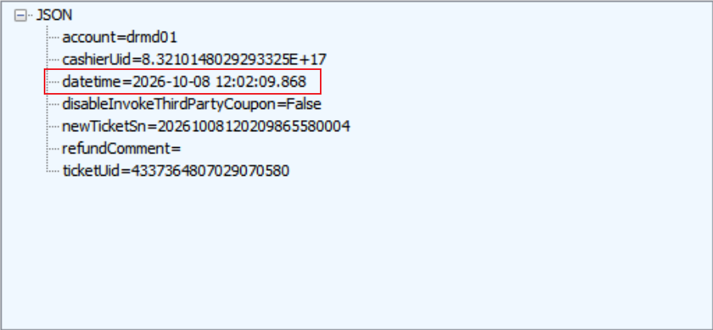
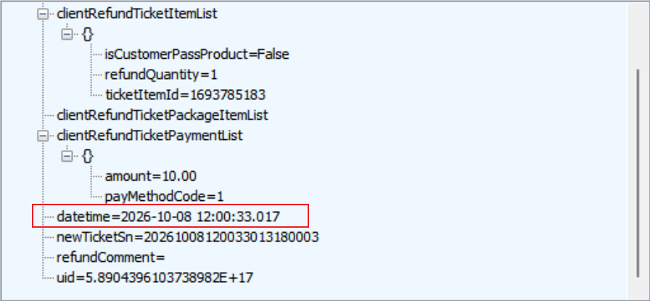

15. 发生退货过的单子不允许改单优化
场景/问题：已退货过的单子存在还能改单的情况
功能说明：发生退货过的单子不允许改单

16. 所有行业默认支付3.0，不再支持支付1.0 /2.0
场景/问题：统一使用支付3.0
功能说明：所有行业默认支付3.0，不再支持支付1.0 /2.0

17. 修复预订单发送裱花间UID与实际建单UID不一致问题
场景/问题：预订单发送裱花间UID与实际建单UID不一致，导致工序裱花接单生成计划单取不到正确的uid，接单报错
功能说明：已修复

18. 修复新增会员未兼容修改会员等级权限问题
场景/问题：工号无编辑会员等级权限，编辑会员资料有提示，新增会员无提示；
功能说明：工号无编辑会员等级权限，编辑会员修改等级弹窗提示，新增会员修改等级弹窗提示；
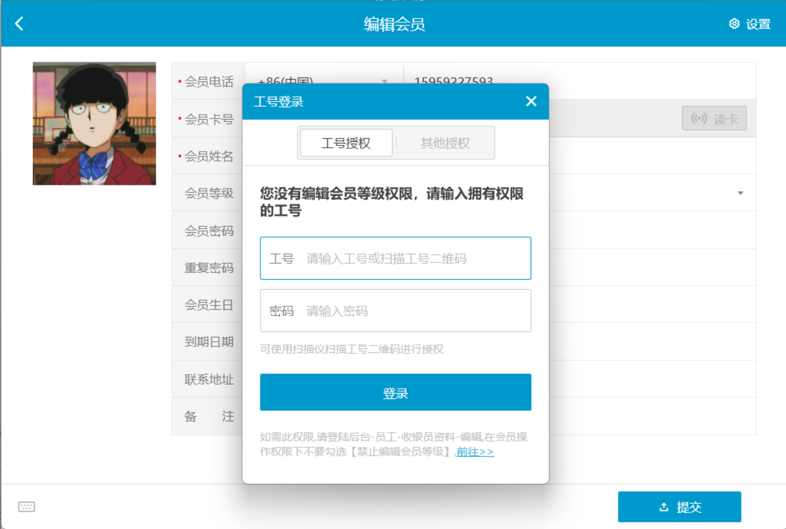
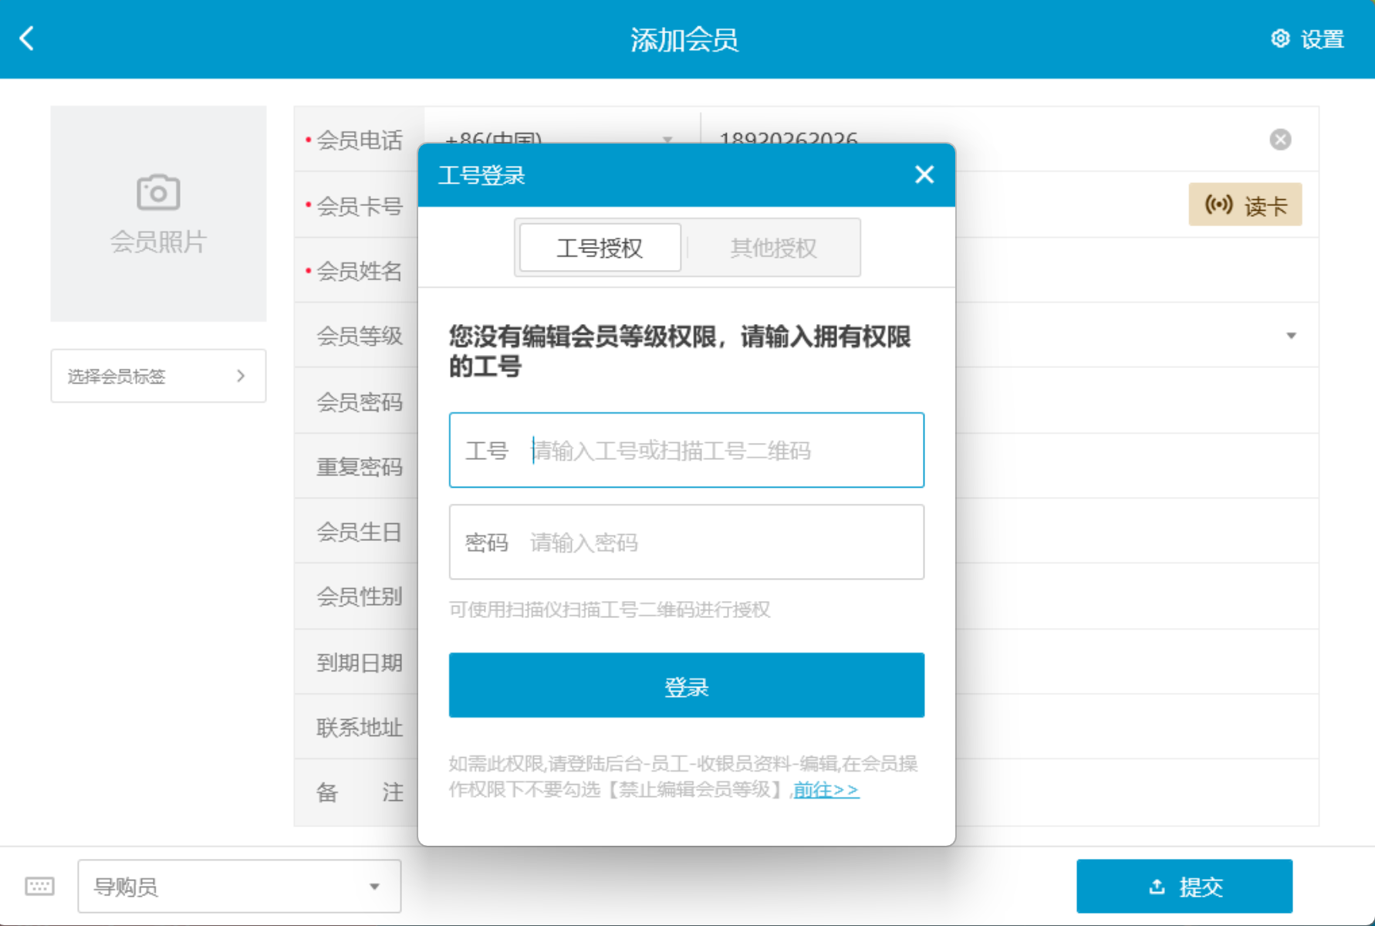

19. 修复会员历史消费记录不显示积分抵现支付方式问题
场景/问题：订单支付操作了积分抵现，但会员消费历史支付方式未体现
功能说明：已修复
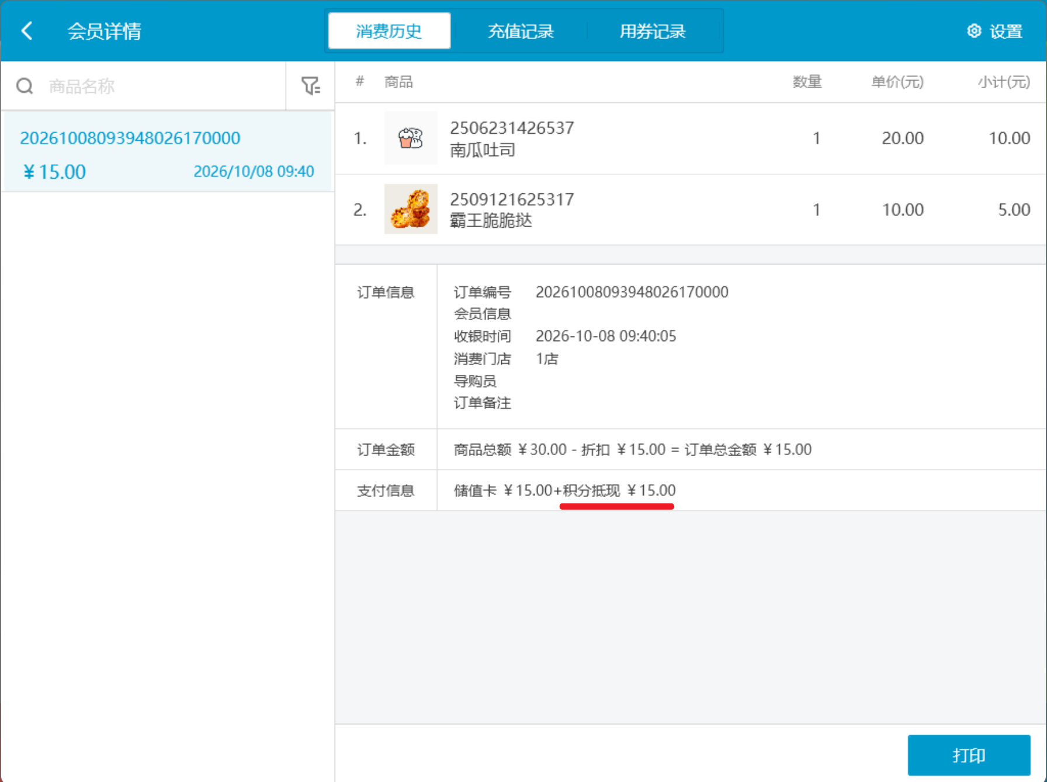

20. 修复反结账小票储值余额和积分没有恢复问题
场景/问题：反结账小票储值余额和积分没有退回
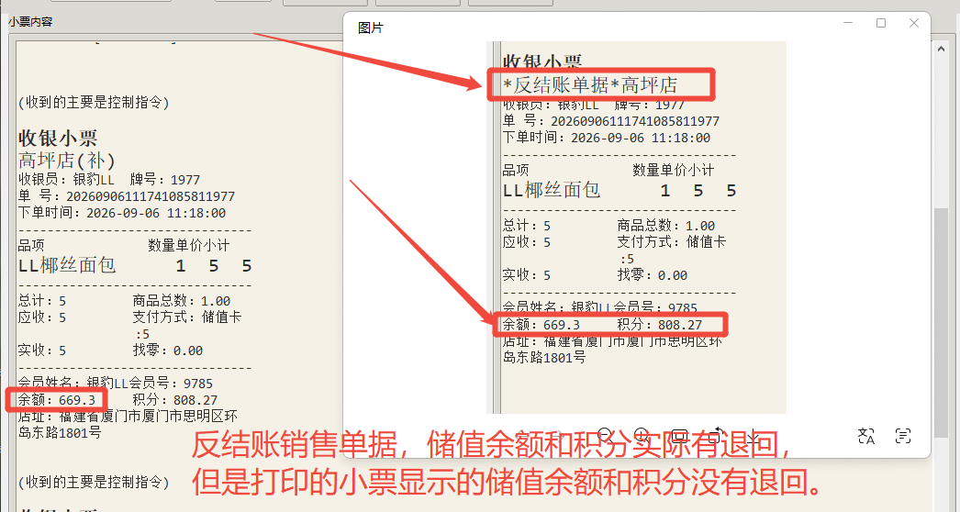
功能说明：反结账小票储值余额和积分有恢复
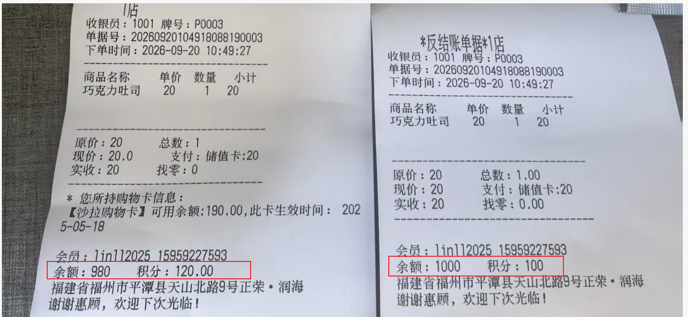

21. 修复网单部分退款后预付卡消费金额上传不一致问题
场景/问题：网单部分退款后预付卡消费金额上传不一致
功能说明：已修复

22. 修复PosTouch系统设置相机状态查询卡死问题
场景/问题：PosTouch 打开系统设置时会立即加载 AI 商品识别设置组。在已配置商品识别摄像头的餐饮或烘焙环境中，初始化过程会同步启动摄像头并读取自动曝光真实状态。PosTouch 与 CameraHost 使用共享内存事件通信，当前通道不支持并发请求且接收没有整体超时；相机启动与曝光查询发生竞争时可能覆盖请求，导致系统设置线程永久等待，界面卡住。
功能说明：已修复

23. 修复盘点商品数量较多时界面卡顿的问题
场景/问题：盘点商品数量较多界面很卡
功能说明：已修复

24. 修复新盘点界面打开单品数量编辑窗口卡死问题
场景/问题：新盘点界面，打开单品数量编辑窗口，光标焦点移开后重新回来数量编辑窗口会被隐藏，导致卡死
功能说明：已修复

25. 修复支付3.0整单折扣打开缓慢问题
场景/问题：支付3.0整单折扣打开缓慢
功能说明：已修复，整单折扣，改价，立减，促销选择窗口打开正常

26. 修复网口小票机打印失败问题
场景/问题：PC端网口打印，先发送Nop失败时，不会再发送正常的打印数据
功能说明：已修复

27. 修复出库功能的打印接口无法调用的问题
场景/问题：出库/普通出库，打印小票不出，一直转圈
功能说明：已修复

28. 修复副屏会员图片同步问题
场景/问题：版本4.71.205.4873，客户人脸识别会员副屏，不管选哪个会员都会一直显示1个人的头像
功能说明：已修复

29. 修复AI上传备份失败问题
场景/问题：版本4.71.205.4944, 调用链：上传又拍云出错，System.Net.WebException: 请求被中止: 操作超时。
功能说明：已修复

30. 修复销售单据插入数据库失败问题
场景/问题：插入数据库失败,错误信息为：Data truncation: Incorrect datetime value: \u00272045-10-08 10:03:11\u0027 for column \u0027nextconsumptiontime\u0027 at row 1”],“retrySendData”:1
功能说明：已修复

31. 修复网单插入数据库失败报错问题
场景/问题：插入数据库失败,错误信息为：Data truncation: Data too long for column \u0027webOrderNo\u0027 at row 1 ”
功能说明：已修复

32. 修复4.71.202.5302版本Cannot access a disposed object报错问题
场景/问题：版本4.71.202.5302, 调用链：Application Dispatcher Unhandled Exception:System.ObjectDisposedException: Cannot access a disposed object.
功能说明：已修复

33. 修复4.71.202.5302版本输入字符串的格式不正确报错问题
场景/问题：版本号4.71.202.5302，调用链：System.FormatException: 输入字符串的格式不正确。
功能说明：已修复

